

**北京上药爱心伟业医药有限公司**

**◆ 公司简介**

北京上药爱心伟业医药有限公司是一家国有控股企业，公司注册资金1亿元，是一家严格按照国家 GSP标准设计、管理、经营的现代化大型医药经营（批发）企业，从事合法药品经营活动，主要服务于北京市各级医疗机构和医药商业企业。经过多年的发展，公司已成为一家驰名的北京地区大型医药批发企业。

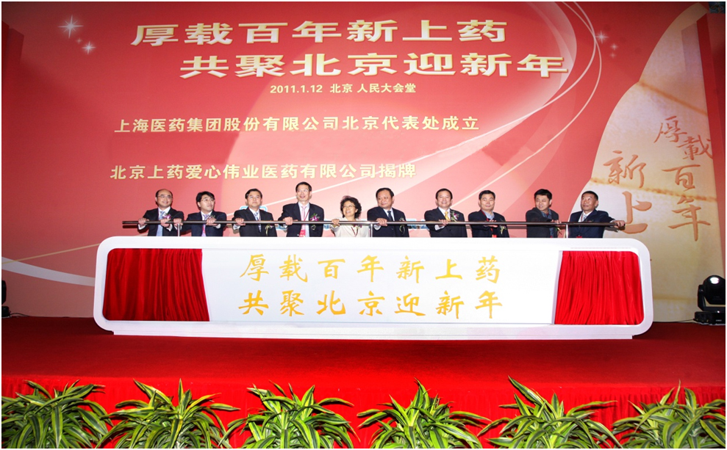

近年来通过集中招标采购，公司在北京地区商业销售中名列前茅，销售网络覆盖北京各级医疗机构及商业，并与国内外众多知名厂商长期保持着良好的战略合作伙伴关系。

公司2006年被北京市地方税务局授予纳税信用A级单位，2007年、2009年、2011年、2013年连续被北京市国、地税联合授予“纳税信用A级企业”。公司是北京市海淀区医药行业协会会长单位，是北京医药行业协会副会长单位，是北京市价格协会常务理事单位。

面向未来，我们本着发展、共赢的原则，殷切希望与医药界的同行进行广泛地合作，为人民的健康和用药安全做出不懈的努力。愿与医药界同仁一起迎接中国医药事业的机遇和挑战，共创美好未来！

**◆ 招聘：应届毕业生**

**要 求：**计算机相关专业

**培养方向：**系统维护员、干部

**联系电话：51313399**

**联系人：苑 丽**

**邮 箱：**axwyhr@163.com

**※公司为员工缴纳五险一金，并可签订三方协议。**